Bijlage 1. Overzicht van de jaarlijkse hoeveelheid ingevoerd pluimveevlees (incl. slachtafval en bereidingen) in Vlaanderen vanuit derde landen uitgedrukt in ton productgewicht in de periode 2014-juni 2023
 | 2014 | 2015 | 2016 | 2017 | 2018 | 2019 | 2020 | 2021 | 2022 | 2023  (jan-juni)
Verenigd Koninkrijk | 18260 | 35104 | 20902 | 33581 | 20120 | 29354 | 28488 | 35469 | 12395 | 1584
Thailand | 7258 | 5946 | 7752 | 7540 | 4498 | 3995 | 2468 | 1616 | 2264 | 1856
Brazilië | 11950 | 5641 | 6243 | 2809 | 2970 | 2060 | 2039 | 1816 | 1940 | 2116
China | 1422 | 1336 | 1483 | 1694 | 1594 | 1469 | 645 | 290 | 652 | 581
Oekraïne | 0 | 0 | 20 | 0 | 123 | 399 | 113 | 0 | 0 | 0
Uruguay | 0 | 0 | 0 | 0 | 0 | 0 | 0 | 0 | 27 | 0
Georgië | 0 | 0 | 0 | 0 | 188 | 110 | 0 | 0 | 26 | 0
Noord-Ierland | 0 | 0 | 0 | 0 | 0 | 0 | 0 | 0 | 2 | 0
Cyprus | 79 | 0 | 0 | 0 | 0 | 0 | 0 | 0 | 0 | 0
Canada | 11 | 0 | 0 | 0 | 0 | 0 | 0 | 19 | 0 | 0
Congo | 0 | 0 | 0 | 53 | 0 | 0 | 0 | 0 | 0 | 0
Israël | 356 | 158 | 164 | 117 | 45 | 147 | 0 | 0 | 0 | 0
Belarus | 0 | 0 | 40 | 0 | 0 | 0 | 0 | 0 | 0 | 0
Libanon | 0 | 0 | 0 | 0 | 0 | 0 | 27 | 0 | 0 | 0
Rusland | 48 | 0 | 0 | 0 | 0 | 0 | 0 | 0 | 0 | 0
Servië | 21 | 0 | 0 | 0 | 0 | 0 | 0 | 0 | 0 | 0
Zuid-Afrika | 448 | 0 | 0 | 27 | 0 | 0 | 0 | 0 | 0 | 0
Comoren | 0 | 0 | 0 | 0 | 0 | 27 | 0 | 0 | 0 | 0
Moldavië | 0 | 0 | 0 | 0 | 21 | 0 | 0 | 0 | 0 | 0
Marokko | 0 | 0 | 0 | 0 | 0 | 25 | 0 | 0 | 0 | 0
Chili | 72 | 0 | 0 | 0 | 0 | 0 | 0 | 0 | 0 | 0
Argentinië | 24 | 0 | 0 | 0 | 0 | 0 | 0 | 0 | 0 | 0
Bron: Nationale Bank van België, bewerkt door Departement Landbouw en Visserij

Bijlage 2. Overzicht van de jaarlijkse hoeveelheid ingevoerd pluimveevlees (incl. slachtafval en bereidingen) in België vanuit derde landen uitgedrukt in ton productgewicht in de periode 2010–juni 2023

 | Verenigd Koninkrijk | Brazilië | Thailand | China | Oekraïne | Totale invoer vanuit derde landen
2010 | 6633 | 6136 | 1169 | 1313 | 0 | 16253
2011 | 15542 | 6340 | 1165 | 2977 | 0 | 27214
2012 | 21271 | 24300 | 2487 | 3050 | 0 | 52358
2013 | 16132 | 11141 | 8108 | 1895 | 0 | 38656
2014 | 18647 | 11950 | 7331 | 1619 | 0 | 40594
2015 | 35604 | 6691 | 6976 | 1357 | 0 | 50822
2016 | 22510 | 6243 | 7860 | 1545 | 20 | 38408
2017 | 35526 | 4388 | 7586 | 1719 | 0 | 49506
2018 | 23877 | 2970 | 4543 | 1616 | 123 | 33421
2019 | 30833 | 2060 | 4038 | 1495 | 399 | 39193
2020 | 29031 | 2039 | 2508 | 702 | 113 | 34824
2021 | 56969 | 1816 | 1664 | 424 | 0 | 61132
2022 | 18745 | 1940 | 2345 | 743 | 0 | 23950
2023 (jan-juli) | 3596 | 2143 | 2122 | 759 | 51 | 9018
Bron: Agri-food Data Portal (Europese Commissie), bewerkt door Departement Landbouw en Visserij

Bijlage 3. Grafische voorstelling van de jaarlijkse totale hoeveelheid ingevoerd pluimveevlees (inclusief slachtafval en bereidingen) in Vlaanderen vanuit Europese lidstaten (intra) en vanuit derde landen in de periode 2014-juni 2023

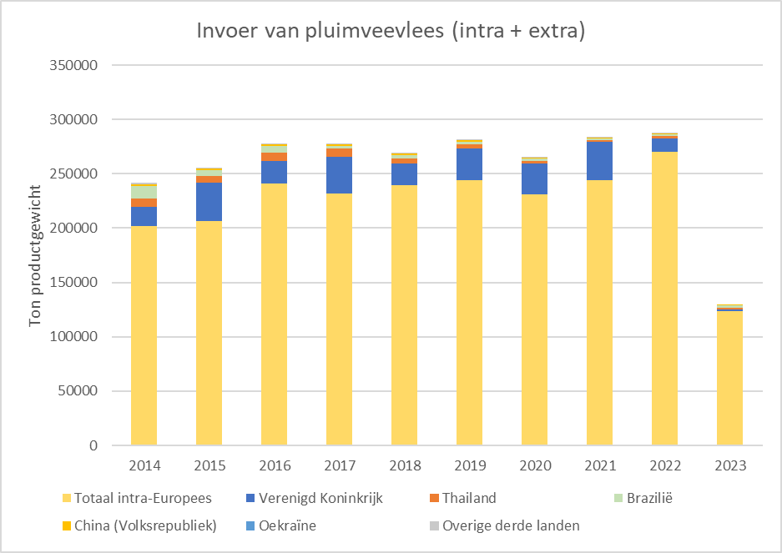
Bron: Nationale Bank van België, bewerkt door Departement Landbouw en Visserij

Bijlage 4. Aandeel van de intra- en extra- Europese invoer van pluimveevlees in Vlaanderen (inclusief slachtafval en bereidingen) in de periode 2014-juni 2023

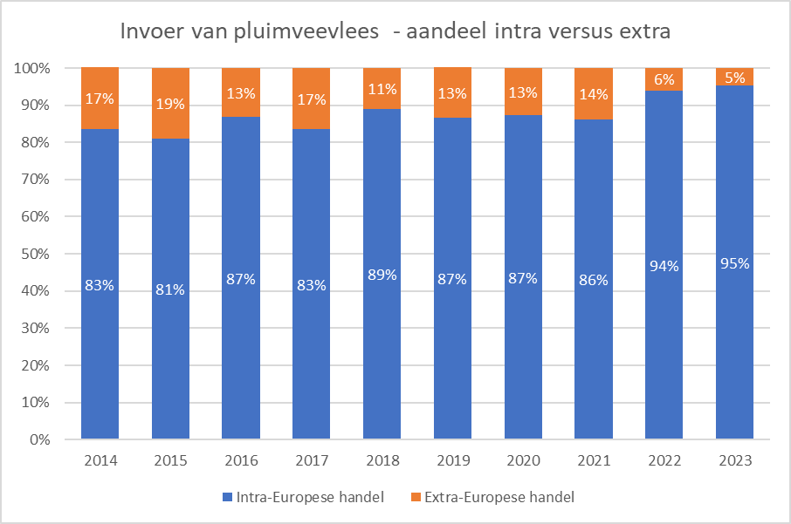
Bron: Nationale Bank van België, bewerkt door Departement Landbouw en Visserij

Bijlage 5. Aandeel van derde landen bij de invoer van pluimveevlees (inclusief slachtafval en bereidingen) door de Europese Unie en de belangrijkste invoerende landen in 2022 (op basis van productgewicht)

Herkomst | Aandeel t.o.v. totale invoer | Aandeel belangrijkste invoerende lidstaten
Brazilië | 29,7% | Nederland 70,3% | Duitsland 13,5% | Spanje  10,6% | Ierland  3,0%
Verenigd Koninkrijk | 28,1% | Nederland 32,7% | Frankrijk 30,7% | Ierland  22,8% | België  8,6%
Oekraïne | 17,9% | Nederland 56,8% | Polen 24,4% | Hongarije  13,6% | Litouwen  2,5%
Thailand | 16,8% | Nederland 75,1% | Duitsland 12,4% | Ierland  9,0% | België  1,8%
China | 5,4% | Nederland 67,1% | Ierland  13,7% | Duitsland  10,9% | Spanje  4,2%
Bron: Agri-food Data Portal (Europese Commissie), bewerkt door Departement Landbouw en Visserij

Bijlage 6. Grafische voorstelling van de totale hoeveelheid ingevoerd en uitgevoerd pluimveevlees (inclusief slachtafval en bereidingen) voor Vlaanderen

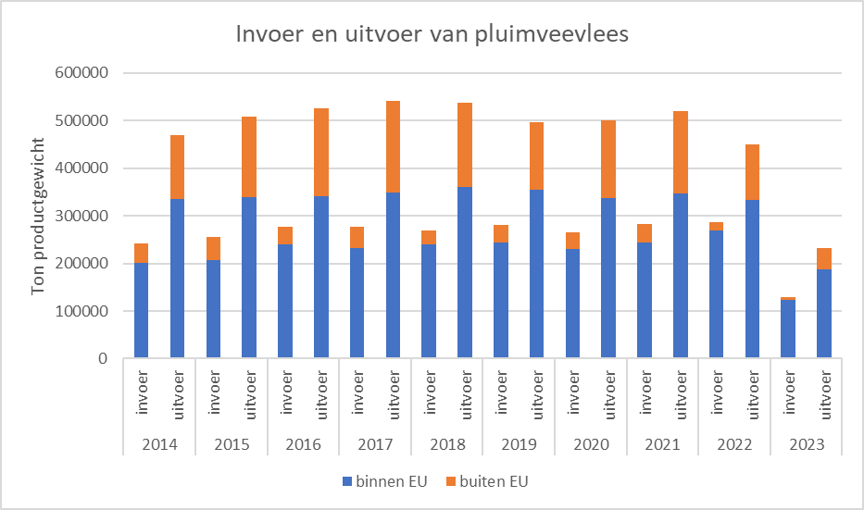
Bron: Nationale Bank van België, bewerkt door Departement Landbouw en Visserij

